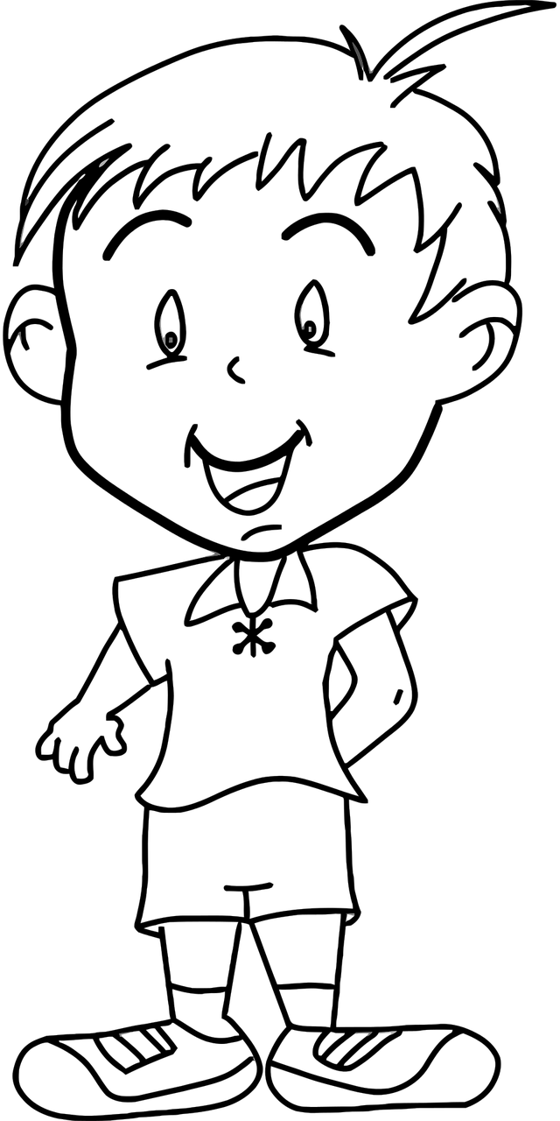

ХЛОПЧЫК
МАЛЬЧИК

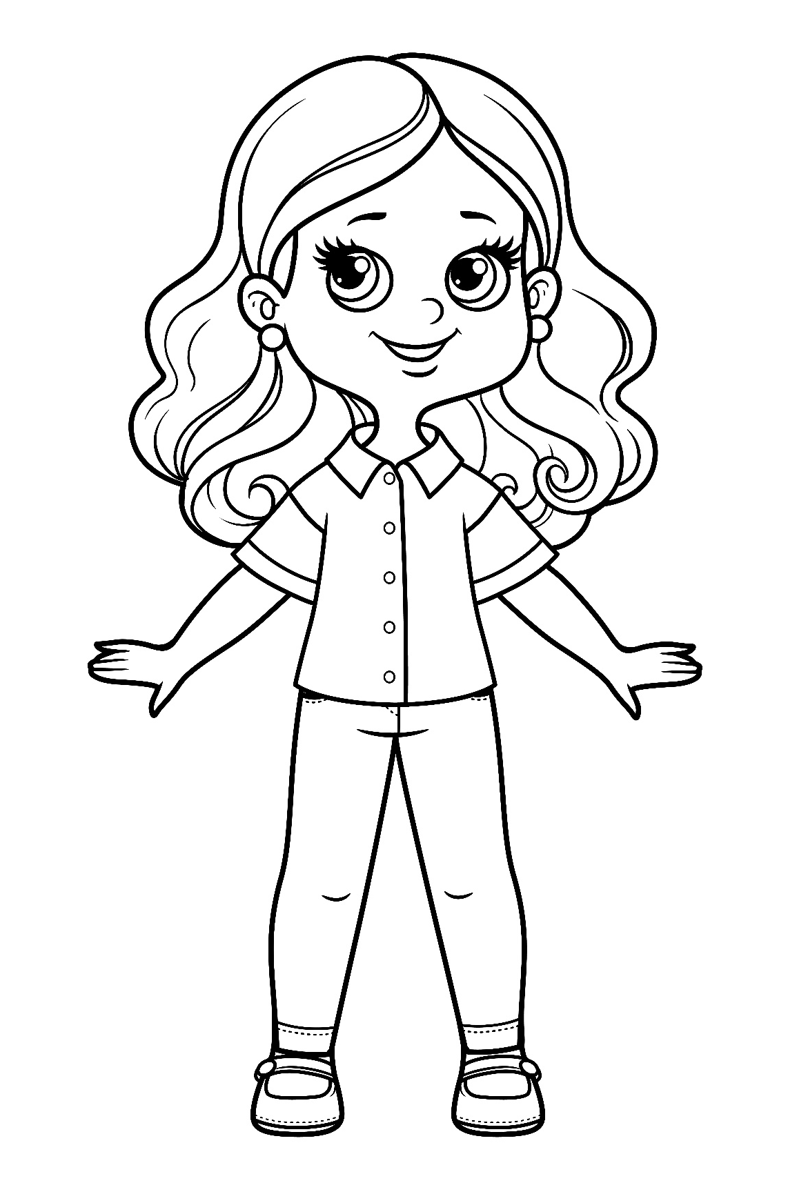

ДЗЯЎЧЫНКА
ДЕВОЧКА


ПАДРУЧНІК
УЧЕБНИК

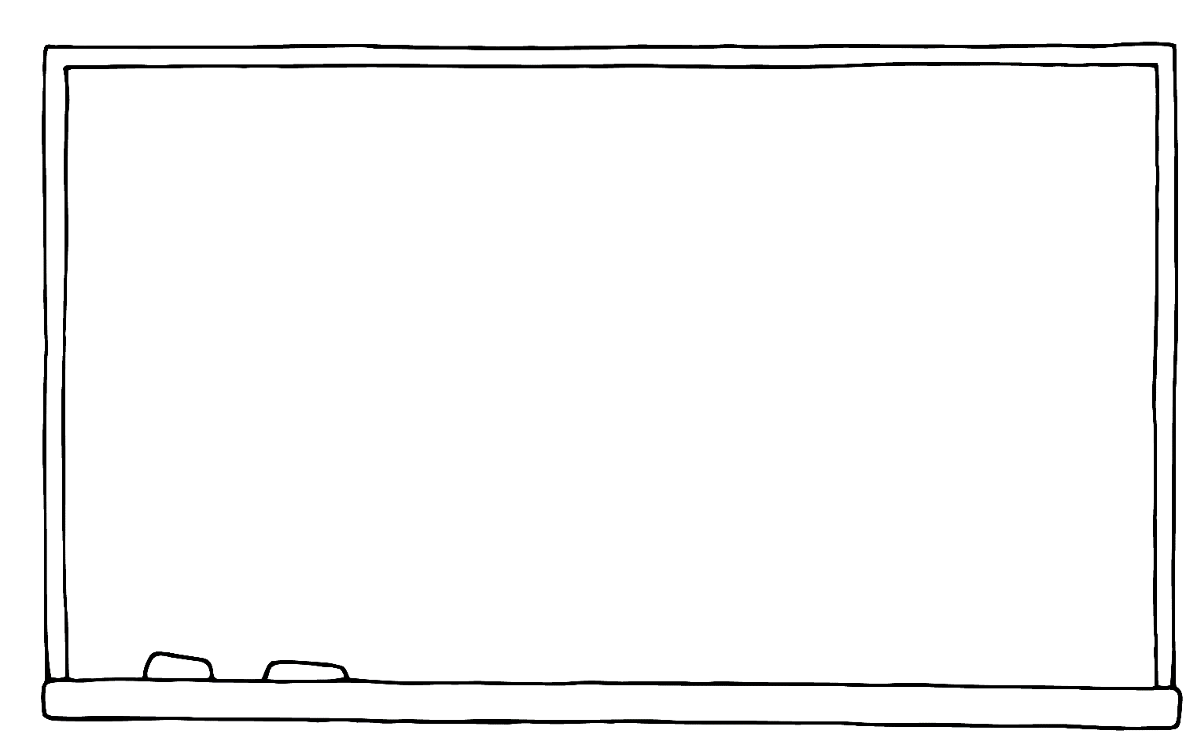

ДОШКА
ДОСКА



МАЛЮНАК
РИСУНОК
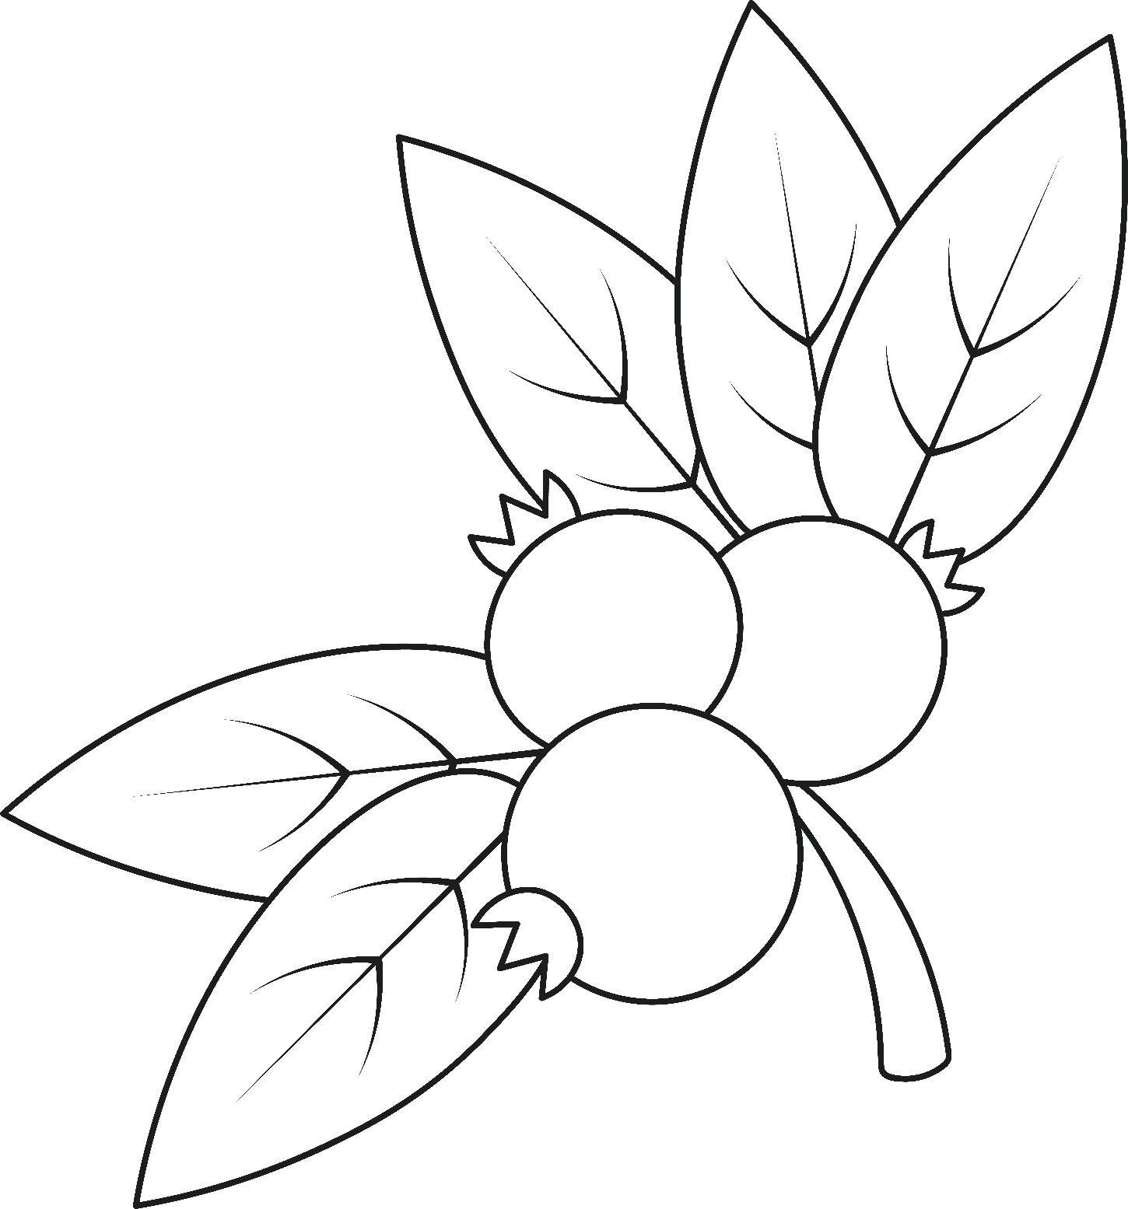

ЖУРАВІНЫ
КЛЮКВА
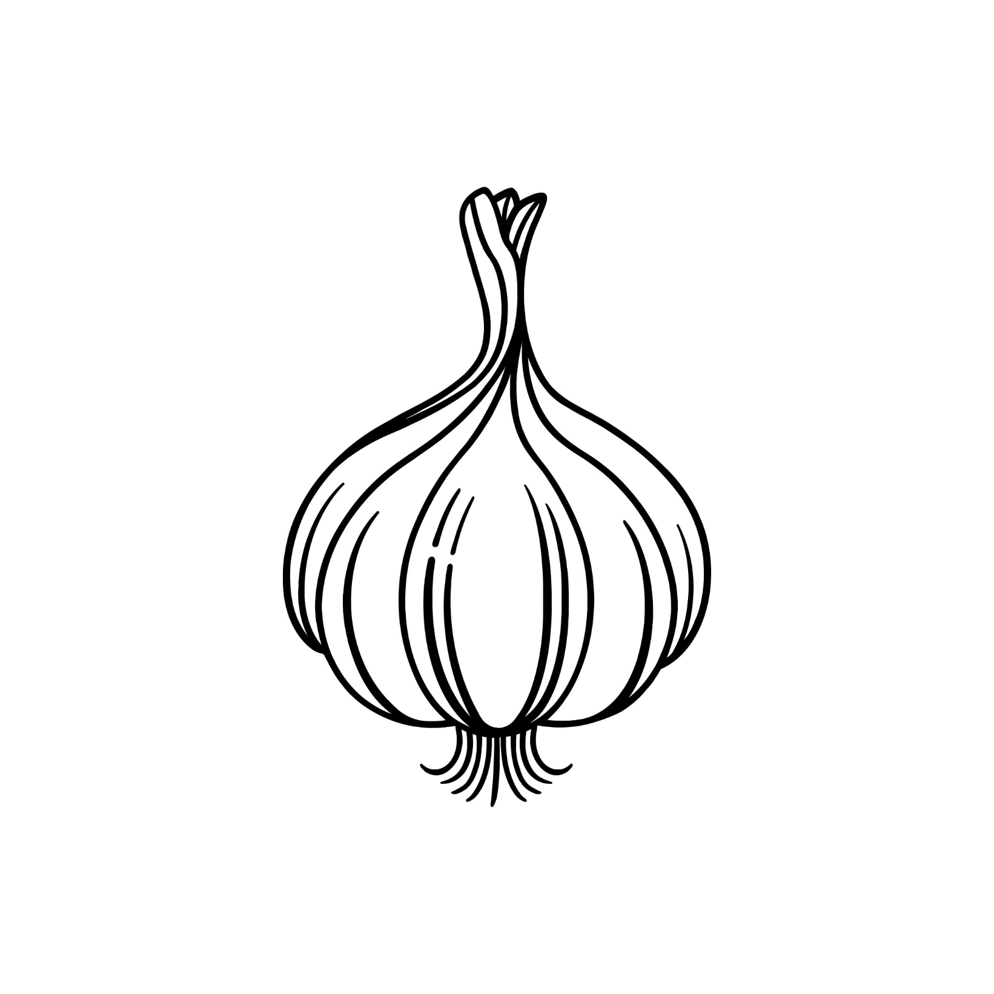

ЦЫБУЛЯ
ЛУК



БУЛЬБА
КАРТОШКА

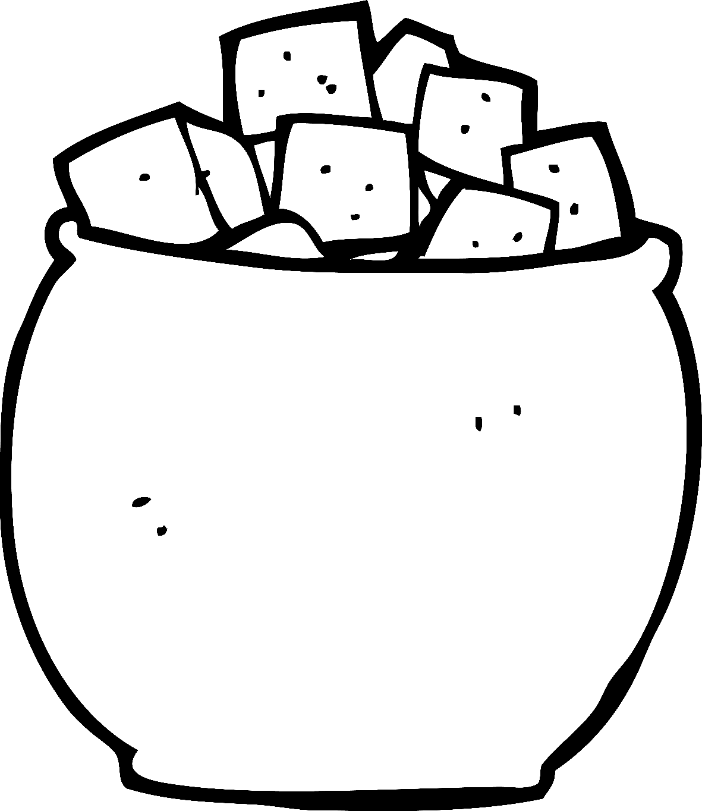

ЦУКАР
САХАР


ПАПЕРА
БУМАГА

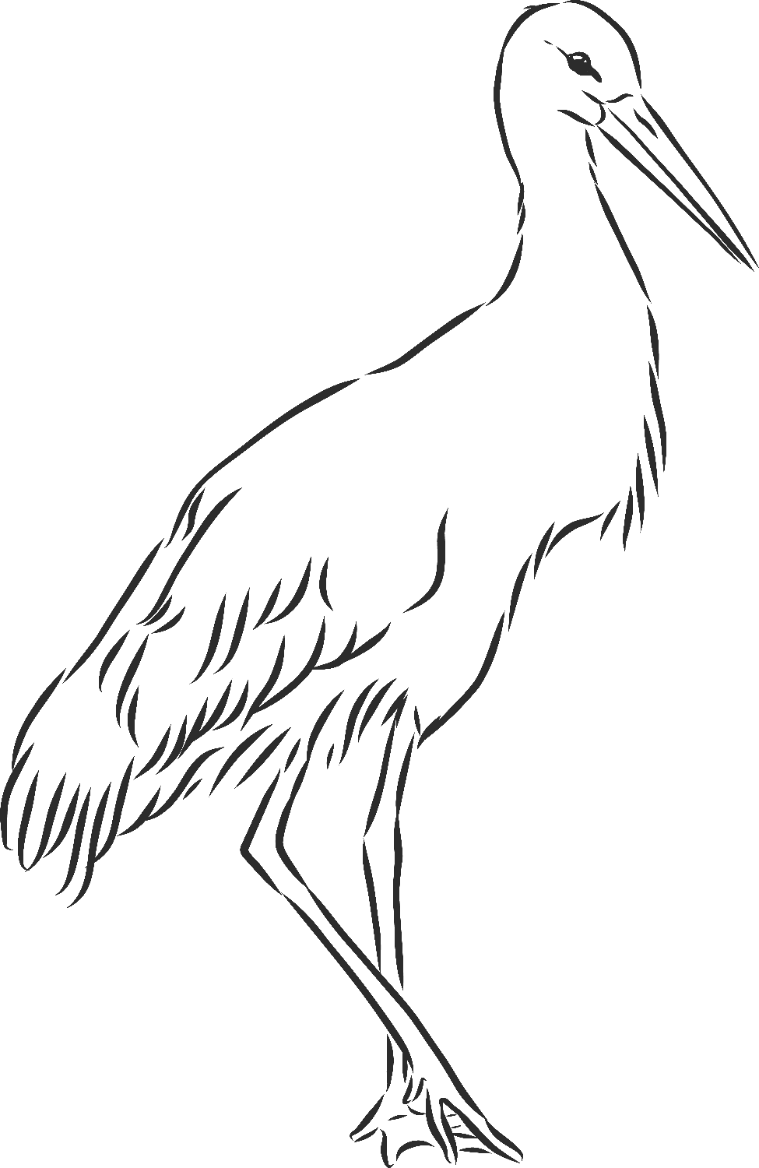

БУСЕЛ
АИСТ

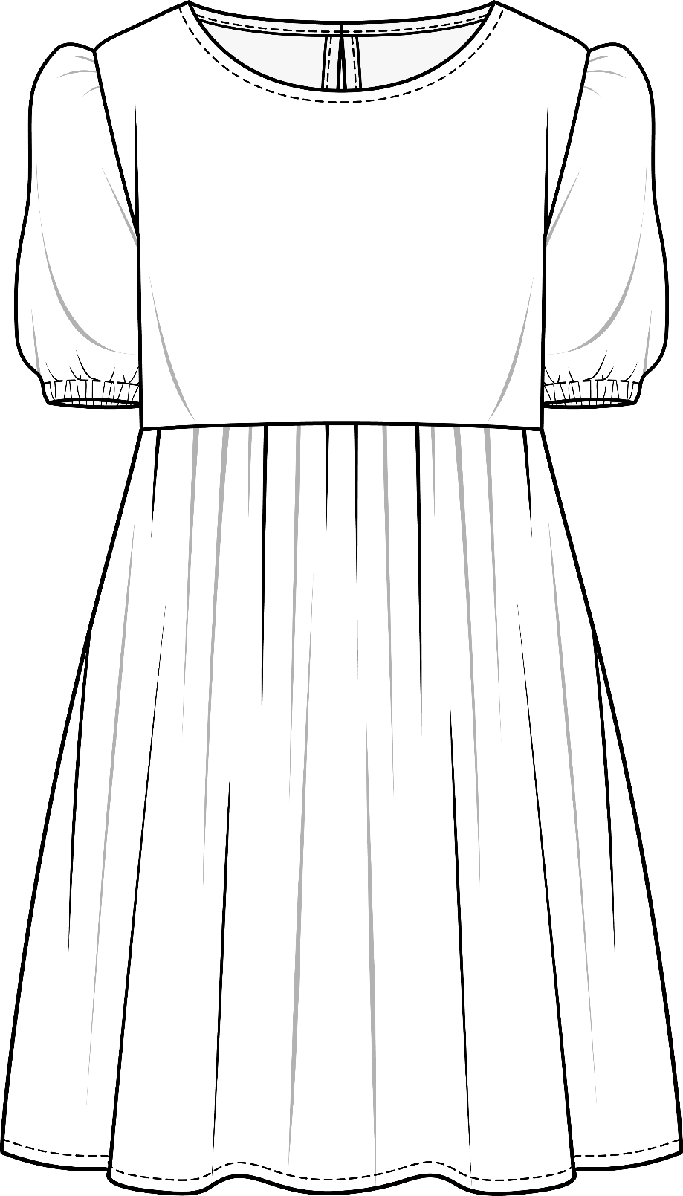

СУКЕНКА
ПЛАТЬЕ


ЦУКЕРКА
КОНФЕТА

